THÔNG CÁO BÁO CHÍ
Lễ ký kết thỏa thuận hợp tác giữa Đại học Kinh tế Quốc dân và ICDL Việt Nam

Ngày 05 tháng 02 năm 2018, tại Trường Đại học Kinh tế Quốc dân, Hà Nội, đã diễn ra Lễ ký kết thỏa thuận hợp tác về việc triển khai và áp dụng chương trình đào tạo, chuẩn hóa trình độ CNTT giữa Trường Đại học Kinh tế Quốc dân và Tổ chức ICDL.
Buổi lễ đã diễn ra thành công tốt đẹp với sự tham dự của GS.TS Trần Thọ Đạt, Bí thư Đảng ủy, Hiệu trưởng; PGS.TS Nguyễn Thanh Hà – Chủ tịch Hội đồng Trường; TS Nguyễn Hữu Đồng – Chủ tịch Công đoàn Trường; lãnh đạo các Phòng ban, Viện, Trung tâm của Trường Đại học Kinh tế Quốc dân; bà Đào Mai Anh – Chủ tịch Hội đồng Quản trị Công ty Cổ phần ICDL Việt Nam, đại diện cho Tổ chức ICDL tại Việt Nam và bà Cáit Moran - Đại sứ đặc mệnh toàn quyền nước Cộng hòa Ailen tại Việt Nam.
ICDL (viết tắt của International Computer Driving Licence) là chuẩn quốc tế về kỹ năng máy tính, hiện đang được triển khai tại hơn 150 quốc gia, 41 ngôn ngữ với hơn 24.000 trung tâm khảo thí và trên 15 triệu học viên tham gia, trụ sở của Tổ chức đặt tại Dublin, Cộng hòa Ai len.
ICDL được triển khai, tổ chức vận hành và thi thống nhất trên toàn thế giới trên cơ sở Hệ thống Quản lý Chất lượng theo tiêu chuẩn ISO 9001-2008, liên tục được cập nhật, bám sát những thay đổi về kỹ thuật của ngành CNTT và nhu cầu của thị trường.
Chuẩn quốc tế này đáp ứng đầy đủ các tiêu chí với tất cả các kỹ năng được Bộ TT&TT quy định tại Thông tư số 03/2014/TT-BTTTT ban hành ngày 11/3/2014 về Chuẩn kỹ năng sử dụng CNTT.
Tại buổi lễ ký kết, bà Cáit Moran - Đại sứ đặc mệnh toàn quyền nước Cộng hòa Ai-len tại Việt Nam cho biết: “ICDL là chứng chỉ đánh giá kỹ năng CNTT được công nhận toàn cầu. Tôi tin rằng, với kinh nghiệm triển khai quốc tế trong suốt 20 năm hình thành và phát triển, ICDL sẽ góp phần quan trọng trong việc xây dựng và triển khai một chuẩn công nghệ thông tin chất lượng quốc tế, hướng tới mục tiêu phát triển mạnh mẽ của Việt Nam trong kỷ nguyên số”.
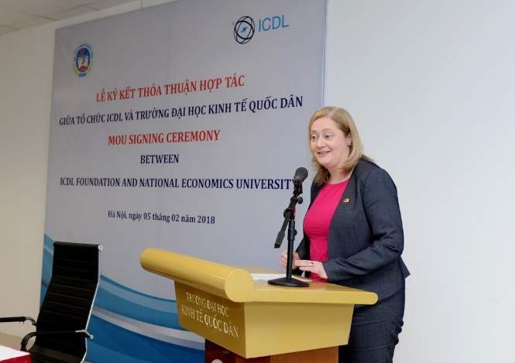
Bà Cáit Moran - Đại sứ đặc mệnh toàn quyền nước Cộng hòa Ai-len tại Việt Nam phát biểu tại buổi Lễ
Phát biểu tại buổi lễ, GS.TS Trần Thọ Đạt, Hiệu trưởng Trường ĐH KTQD chia sẻ: “Trong xu thế hội nhập với khu vực và thế giới, yêu cầu về đào tạo, chuẩn hóa và nâng cao trình độ công nghệ thông tin của sinh viên nói riêng và người lao động Việt Nam nói chung là rất cần thiết. Tôi hy vọng rằng sự hợp tác này sẽ góp phần nâng cao chất lượng đào tạo CNTT của sinh viên ĐH KTQD, từ đó nâng cao năng lực cạnh tranh của sinh viên và góp phần xây dựng lực lượng lao động chất lượng cao của Việt Nam.”
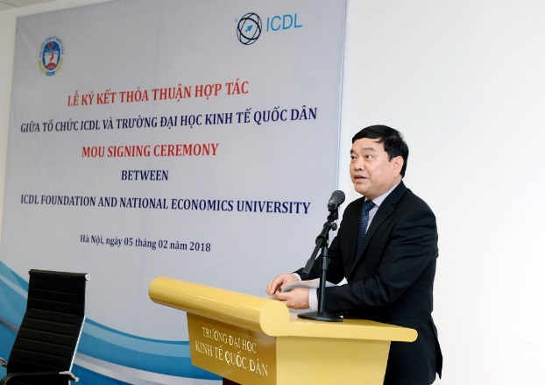
GS.TS Trần Thọ Đạt – Bí thư Đảng ủy, Hiệu trưởng Trường ĐH KTQD phát biểu tại buổi Lễ
Đại diện tổ chức ICDL tại Việt Nam (ICDL Việt Nam) sẽ hợp tác với Trường Đại học Kinh tế Quốc dân trong việc nâng cao chất lượng đào tạo CNTT cho sinh viên của Nhà trường nói riêng và của các cá nhân, tổ chức có nhu cầu chuẩn hóa về CNTT trên địa bàn Hà Nội và cả nước nói chung thông qua việc cung cấp và hỗ trợ chương trình đào tạo và sát hạch kỹ năng CNTT tiên tiến được công nhận toàn cầu cho Trường Đại học Kinh tế Quốc dân nhằm đáp ứng được các yêu cầu của cuộc cách mạng Công nghiệp lần thứ 4 hướng tới mục tiêu đưa Việt Nam phát triển ngang tầm khu vực và quốc tế.
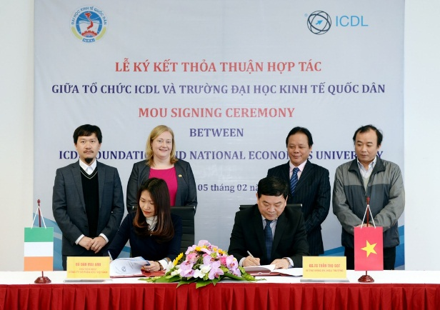
GS.TS Trần Thọ Đạt – Bí thư Đảng ủy, Hiệu trưởng Trường ĐH KTQD và bà Đào Mai Anh - Chủ tịch Hội đồng Quản trị Công ty Cổ phần ICDL Việt Nam, đại diện cho Tổ chức ICDL tại Việt Nam ký kết Thỏa thuận hợp tác
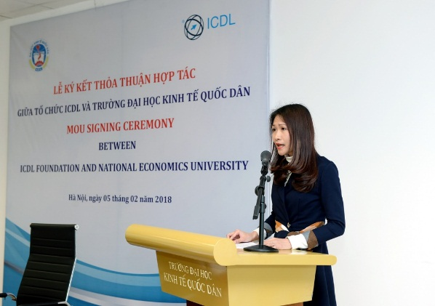
Bà Đào Mai Anh - Chủ tịch Hội đồng Quản trị Công ty Cổ phần ICDL Việt Nam, đại diện cho Tổ chức ICDL tại Việt Nam phát biểu tại buổi Lễ
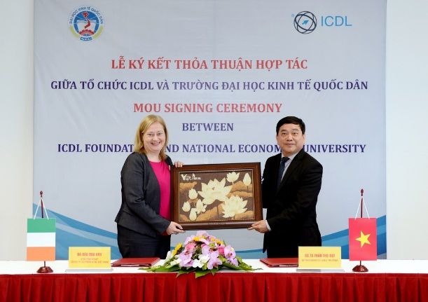
GS.TS Trần Thọ Đạt – Bí thư Đảng ủy, Hiệu trưởng Trường ĐH KTQD tặng quà bà Cáit Moran - Đại sứ đặc mệnh toàn quyền nước Cộng hòa Ai-len tại Việt Nam
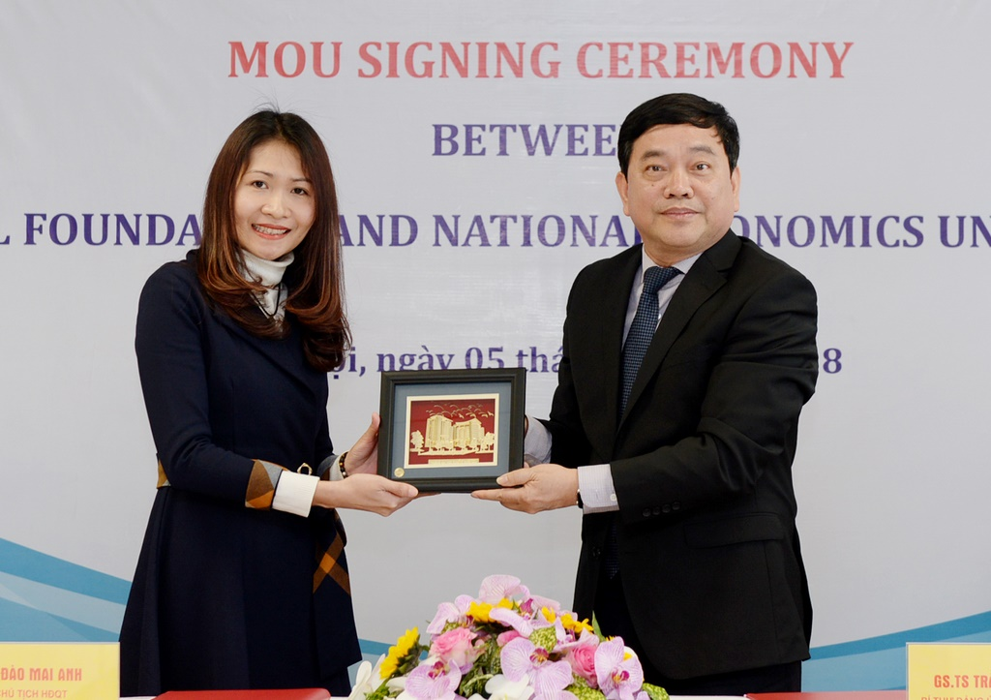
GS.TS Trần Thọ Đạt – Bí thư Đảng ủy, Hiệu trưởng Trường ĐH KTQD tặng quà bà Đào Mai Anh - Chủ tịch Hội đồng Quản trị Công ty Cổ phần ICDL Việt Nam, đại diện cho Tổ chức ICDL tại Việt Nam
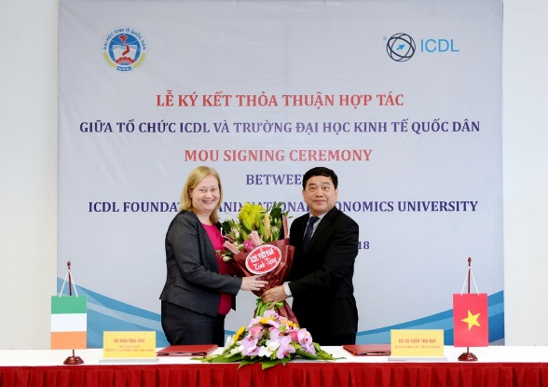
Bà Cáit Moran - Đại sứ đặc mệnh toàn quyền nước Cộng hòa Ai-len tại Việt Nam tặng hoa GS.TS Trần Thọ Đạt – Bí thư Đảng ủy, Hiệu trưởng Trường ĐH KTQD
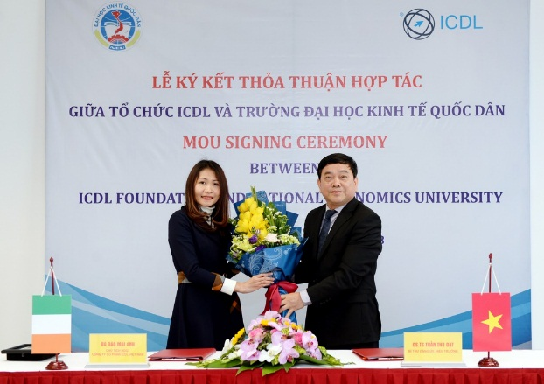
Bà Đào Mai Anh - Chủ tịch Hội đồng Quản trị Công ty Cổ phần ICDL Việt Nam, đại diện cho Tổ chức ICDL tại Việt Nam tặng hoa GS.TS Trần Thọ Đạt – Bí thư Đảng ủy, Hiệu trưởng Trường ĐH KTQD
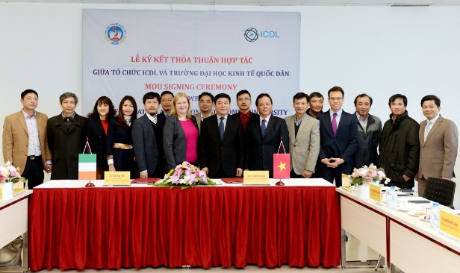
Bà Cáit Moran - Đại sứ đặc mệnh toàn quyền nước Cộng hòa Ai-len tại Việt Nam và GS.TS Trần Thọ Đạt – Bí thư Đảng ủy, Hiệu trưởng Trường ĐH KTQD chụp ảnh lưu niệm cùng với các đại biểu tham dự Lễ ký kết

